ประกาศ
เรื่อง
ผลการลงคะแนนเลือกตั้งกรรมการดำเนินการสังกัด TYE

ตามที่สหกรณ์ออมทรัพย์ไทยยาซากิและในเครือ จำกัด ได้มีการประกาศรับสมัครผู้สมัครรับเลือกตั้งเป็นกรรมการดำเนินการสังกัด TYE แทนกรรมการดำเนินการสังกัด TYE ที่ครบวาระจำนวน 2 คน ในระหว่างวันที่ 18 – 30 กันยายน 2554 โดยมีผู้สนใจสมัครรวมทั้งสิ้นจำนวน 6 คน และสหกรณ์ฯ ได้จัดให้มีการเลือกตั้งกรรมการดำเนินการสังกัด TYE ในวันที่ 20 ตุลาคม 2554 เวลา 07.00 – 16.00 น. นั้น

จากการเลือกตั้งในวันที่ 20 ตุลาคม 2554 สมาชิกสังกัด TYE มีจำนวนทั้งสิ้น 425 คน มาใช้สิทธิเลือกตั้งจำนวนทั้งสิ้น 298 คน คิดเป็นร้อยละ 70.12 มีบัตรเสียจำนวน 2 ใบ สามารถสรุปผลคะแนนดังนี้

ผู้สมัคร | หมายเลขผู้สมัคร | คะแนนที่ได้รับ | ลำดับคะแนน
นายบัญชา ปรางค์ทอง | 1 | 116 | 2
นายจิระนันท์ ทองสุข | 2 | 187 | 1
นายเพทาย ช้างมณี | 3 | 81 | 4
นายยุทธนา เกิดหลำ | 4 | 70 | 6
นายสุชาติ จันทร์กระจ่าง | 5 | 104 | 3
นายคมสันต์ นาคสุขปาน | 6 | 77 | 5

จึงแจ้งมาเพื่อโปรดทราบ

ประกาศมา ณ วันที่ 21 ตุลาคม 2554
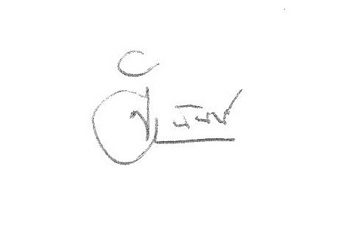
(นายจิระนันท์ ทองสุข)
รักษาการประธานกรรมการ
สหกรณ์ออมทรัพย์ไทยยาซากิและในเครือ จำกัด

